VERSO IL XXV
CONGRESSO EUCARISTICO NAZIONALE

Ancona 3-11 settembre 2011

8. ADORAZIONE EUCARISTICA

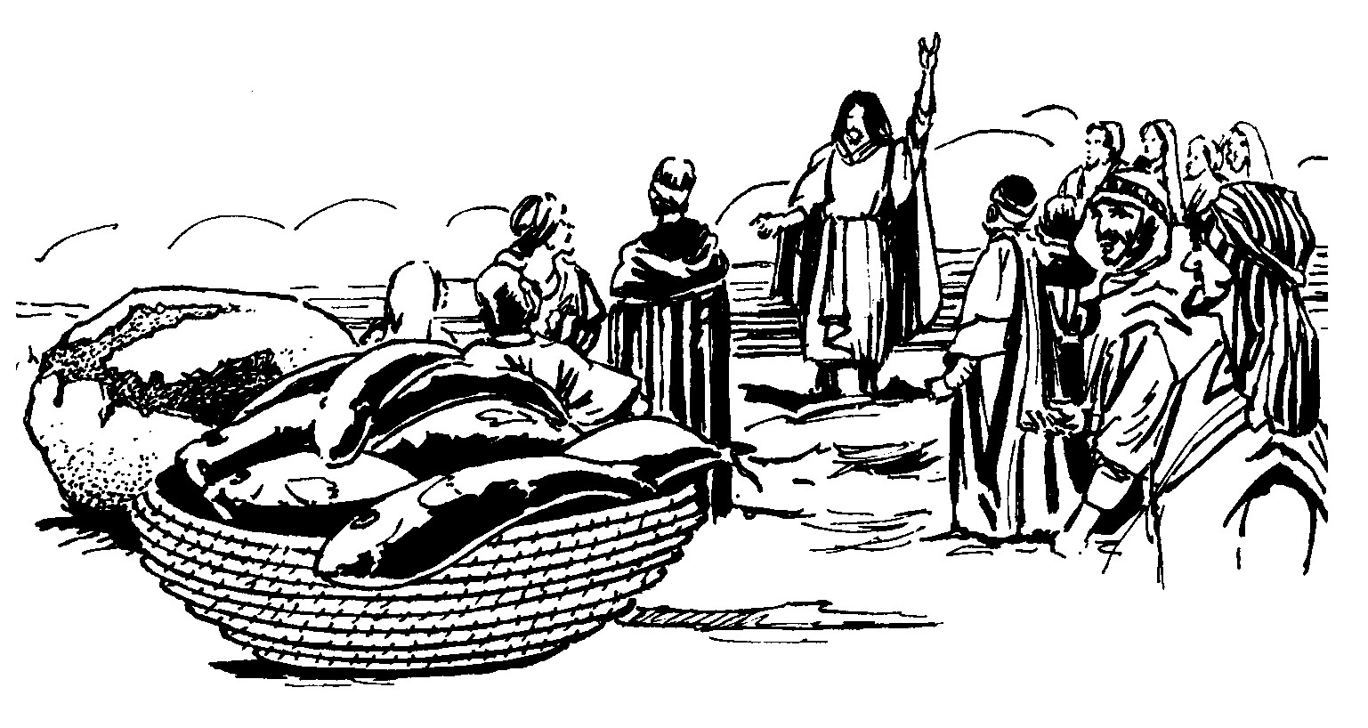

SIGNORE, DA CHI ANDREMO?
TU HAI PAROLE DI VITA ETERNA
(Gv 6,60-71)

Siamo all'ultima tappa dell'insegnamento dato da Gesù. C'è in esso una provocazione profetica e un invito che - lungi dall'essere pretesa - nasconde l'ansia perché sia accolta la verità. Gesù ha proposto la vita più vera, ed ora desidera essere riconosciuto come il dono mandato dal Padre celeste, come compimento del desiderio di vita dell'uomo. Nulla, però, di imposto, ma solo l'umile attesa di poter amare.
Cerchiamo allora di scoprire che anche questo nostro trovarci qui per adorare Gesù è un suo dono d'amore.

Canto

Esposizione Eucaristica

G Nel nome del Padre e del Figlio e dello Spirito Santo.

T Amen. A te la lode e la gloria nei secoli.
G Benedetto sei tu, Signore, Dio dei padri nostri.

T degno di lode e di gloria nei secoli.

G Benedetto il tuo nome glorioso e santo.
T degno di lode e di gloria nei secoli
G Benedetto sei tu nel tuo tempio santo glorioso.

T degno di lode e di gloria nei secoli
G Benedetto sei tu sul trono del tuo regno.

T degno di lode e di gloria nei secoli
G Benedetto sei tu nel firmamento del cielo.

T degno di lode e di gloria nei secoli
G Benedite opere tutte del Signore, il Signore.

T lodatelo ed esaltatelo nei secoli

Invochiamo lo Spirito Santo cantando:

T Vieni, vieni, Spirito d’amore.

Offerta dei fiori
G Ai piedi dell'altare vengono portati dei fiori. Vogliono es-sere testimonianza di quella gioia che sentiamo perché Dio ci chiama accanto a lui. Siano anche segno della bellezza di tutto il creato, che si offre per mano nostra e con noi loda il Signore.

(si compie il gesto: si canta)

Rit Ti esalto, Dio mio Re, canterò in eterno a Te; io voglio lodarti Signor, e benedirti Alleluia.
Il Signore è degno di ogni lode,
non si può misurar la sua grandezza,
ogni vivente proclami la sua gloria;
la sua opera è giustizia e verità. R

G Disponiamoci ad accogliere la parola di Gesù con l'umiltà e l'apertura fiduciosa di un bambino.

(breve pausa di raccoglimento)

DAL VANGELO SECONDO GIOVANNI (6,60-66)
Molti dei suoi discepoli, dopo aver ascoltato, dissero: «Questa parola è dura! Chi può ascoltarla?». Gesù, sapendo dentro di sé che i suoi discepoli mormoravano riguardo a questo, disse loro: «Questo vi scandalizza? E se vedeste il Figlio dell'uomo salire là dov'era prima? È lo Spirito che dà la vita, la carne non giova a nulla; le parole che io vi ho detto sono spirito e sono vita. Ma tra voi vi sono alcuni che non credono». Gesù infatti sapeva fin da principio chi erano quelli che non credevano e chi era colui che lo avrebbe tradito. E diceva: «Per questo vi ho detto che nessuno può venire a me, se non gli è concesso dal Padre mio». Da quel momento molti dei suoi discepoli tornarono indietro e non andavano più con lui.

G Il Signore ci ha parlato. Nel nostro cuore meditiamo la sua Parola.
• "Questa parola è dura": siamo di fronte alla reazione dei discepoli che non riescono a superare lo scandalo della croce e non vedono in Gesù il Messia, il Figlio di Dio venuto sulla terra. Gesù sa che le sue parole sconvolgono, perché esigono l'accoglienza della sua origine divina e soprattutto della sua morte, itinerario obbligato per diventare - nella sua debolezza (carne) - "pane per la vita dell'umanità". Solo coloro che si aprono alla fede, che si lasciano guidare dallo Spirito e non si chiudono in ragionamenti puramente umani, sono e saranno in grado di accogliere la rivelazione di Gesù, la sua Pasqua di morte e di risurrezione.
• "Questo vi scandalizza?": nel vangelo di Luca troviamo una dura espressione di Gesù, che delinea quanto sta avvenendo ora tra i discepoli: "Pensate che io sia venuto a portare pace sulla terra? No, io vi dico, ma divisione" (12,51). Da questa pagina di Giovanni traspare che sono pochi coloro i quali sanno accogliere Gesù Cristo, i più lo rifiutano. Mostrano che il linguaggio è molto duro. Ma che sarà quando gli uomini saranno messi di fronte ad uno scandalo ben più grande: la croce? Parola inaccettabile! E tuttavia proprio la croce, che porterà la rivelazione all'estremo della sua durezza e del suo scandalo, rappresenterà per i discepoli e per tutto il mondo il momento della illuminazione.

(pausa di raccoglimento)

G Nasca la preghiera dal nostro cuore, toccato dalla forza della Parola.
• Signore, anche tra i discepoli c'è chi mormora contro di te. È l'atteggiamento di chi ritiene Dio lontano e assente, e non ac-cetta che tu sia disceso nella debolezza della carne per puro amore. È il peccato dell'uomo che ha paura di affidarsi a te. Non mi stupisce la risposta di quanti dichiarano "dura" la tua parola; tra loro vedo me stesso e tanta gente che ancor oggi si esprime così, perché non pienamente conquistata dal tuo Vangelo. Ti chiedo perdono per la mia incostanza e per quella di molti altri, fratelli; dona a me e a loro di sperimentare che la vita riceve senso soltanto da te.
• Signore Gesù, l'incredulità non è più soltanto della folla o dei giudei, ma coinvolge la cerchia dei discepoli. Anche per essi è difficile accogliere il tuo discorso sul pane della vita, sull'offerta di una salvezza che supera le attese, sulla tua presenza di Figlio di Dio nel figlio del falegname, e soprattutto sulla necessità di offrire con te la nostra esistenza in dono. Senza la luce dello Spirito Santo le tue parole non si capiscono, tanto è vero che hai bisogno di spiegarle: "È lo Spirito che dà la vita, la carne non giova a nulla". Grazie, Signore, perché mi fai capire che non posso procurarmi la vita da me stesso ("la carne non giova a nulla"): soltanto il tuo Spirito che vivifica può aprirmi a nuovi orizzonti.

Canto

(silenzio contemplativo)

G Ad ogni invocazioni rispondiamo insieme:
Noi ti adoriamo, Signore Gesù!
Cristo, sei il pane che sazia la fame dell'uomo...
Cristo Gesù, sei il pane che ci raccoglie nell'unità...
Cristo Gesù, sei il pane che sostiene il nostro cammino...
Gesù, sei il pane della condivisione e dell'amore...
Gesù, sei il pane che dona all'uomo la salvezza...

Canto

(silenzio contemplativo)

DAL VANGELO SECONDO GIOVANNI (6,67-70)
Disse allora Gesù ai Dodici: «Volete andarvene anche voi?». Gli rispose Simon Pietro: «Signore, da chi andremo? Tu hai parole di vita eterna e noi abbiamo creduto e conosciuto che tu sei il Santo di Dio». Gesù riprese: «Non sono forse io che ho scelto voi, i Dodici? Eppure uno di voi è un diavolo!». Parlava di Giuda, figlio di Simone Iscariota: costui infatti stava per tradirlo, ed era uno dei Dodici.

G Sull'esempio di Maria di Nazareth, facciamo nostra la Parola proclamata, impegnandoci a meditarla e a custodirla nel cuore.
• "Volete andarvene anche voi?": molti, che giudicano inac-cettabile il discorso di Gesù, se ne vanno. Allora Gesù si rivolge ai Dodici per conoscere se sono ancora disposti a stare con lui. Pietro risponde a nome di tutti: "Signore, da chi andremo? Tu hai parole di vita eterna". Gesù, adesso, potrebbe guardare con soddisfazione i Dodici: li ha eletti lui. Eppure tra essi c'è un diavolo, un traditore. Ma Gesù non indietreggia, accetta la sfida, andrà fino in fondo nel dono di sé, secondo il progetto del Padre. Pietro non sa che cosa gli riserva il cammino con Gesù; accetta di lasciarsi coinvolgere pienamente. L'entusiasmo della sua risposta esprime la sua disponibilità a seguire per sempre il Maestro. È questa la risposta che Gesù attende da Pietro, e che oggi aspetta da ognuno di noi.

G Preghiamo individualmente.
• Signore Gesù, sento rivolta a me la domanda posta ai Dodici: "Anche tu vuoi andartene?" Sì perché, al di là delle parole, è facile che nel mio comportamento mi allontani da te. Confesso che ti obbedisco e ti seguo quando tu mi esaudisci, ma ti fuggo quando mi chiedi qualcosa.
Pertanto ti prego di mettere sul mio cammino una forte guida spirituale, che mi sproni a realizzare la mia vocazione cristiana. Dona all'umanità santi sacerdoti e anime generose pronte al tuo servizio.
• Sii misericordioso verso di me quando sento la noia o la stanchezza nel partecipare alla Messa, quando fatico ad osservare i comandamenti e i precetti della Chiesa. Perdonami quando mi stanco di fare il bene, di cercare la verità e la giustizia. Riempi il vuoto del mio cuore, donami serenità e luce. Aiutami a capire che solo tu mi puoi salvare, che solo tu dai risposte concrete ai desideri di infinito e alle attese che porto nel cuore. Fa' che diventi vera nella mia vita la confessione di Geremia: "Mi hai sedotto, Signore, e io mi sono lasciato sedurre." (20,7).

Segno della Croce
G Nel Rito per l'iniziazione Cristiana degli Adulti, durante la celebrazione per l'ammissione al catecumenato di quanti vo-gliono farsi cristiani, c'è il gesto del segno di croce sulla fronte dei candidati. Noi riprenderemo quel gesto; è un'azione liturgica molto semplice, ma anche illuminante per comprendere il significato della croce: è accogliere Gesù Cristo morto e risorto nella nostra vita, è dichiararci parte della Chiesa di Cristo. Con questo segno facciamo nostre le parole di Pietro: "Signore, da chi andremo? Tu hai parole di vita eterna".
(colui che presiede la preghiera traccia con il pollice una croce sulla fronte di ogni fedele)

Benedizione eucaristica



